IMAGINATEC
Reto Modulo 1
Tu reto.
Aplicar en casos o problemas de la vida cotidiana:

● El pensamiento computacional.
Algoritmos: Un conductor necesita encontrar la ruta más rápida para llegar a su destino. Puede utilizar un algoritmo de navegación para encontrar la ruta óptima.
● La estructura de un programa.
Bucles: Un sistema de iluminación necesita encender y apagar las luces en un intervalo de tiempo específico. El programa puede utilizar un bucle para repetir esa tarea.
● Las nociones básicas sobre variables, tipos de datos y operadores.
Variables: Un sistema de seguimiento de inventario necesita almacenar la cantidad de productos en stock. Puede utilizar variables para almacenar y actualizar esta información.
Tipos de Datos: Un sistema de procesamiento de pagos necesita manejar números enteros para representar la cantidad de dinero. Puede utilizar tipos de datos específicos para manejar diferentes tipos de información.
Operadores: Un sistema de cálculo de impuestos necesita realizar operaciones aritméticas para calcular la cantidad de impuestos debidos. Puede utilizar operadores para realizar estas operaciones.
● Los conceptos fundamentales de la programación y su impacto en la sociedad.
Automatización: La programación puede automatizar tareas repetitivas y liberar tiempo para que las personas se centren en tareas más complejas y creativas.
Innovación: La programación puede permitir la creación de nuevos productos y servicios que mejoran la vida de las personas y transforman industries enteras.
Accesibilidad: La programación puede hacer que la tecnología sea más accesible para personas con discapacidades, mejorando su calidad de vida y permitiéndoles participar más plenamente en la sociedad.

Nivel básico

- Selecciona un hito importante en la historia de la programación y reflexiona: ¿cómo influyó en las aplicaciones tecnológicas actuales, como las redes sociales o la inteligencia artificial?

La creación del lenguaje de programación Python

La creación del lenguaje de programación Python en 1991 por Guido van Rossum es un hito importante en la historia de la programación. Python es un lenguaje de programación de alto nivel que se utiliza ampliamente en diversas áreas, como:
- Desarrollo web: Python se utiliza en el desarrollo de aplicaciones web, como YouTube y Dropbox.
- Inteligencia artificial y aprendizaje automático: Python es ampliamente utilizado en el desarrollo de inteligencia artificial y aprendizaje automático.
- Análisis de datos: Python se utiliza en el análisis de datos y la visualización de información.
La creación de Python ha tenido un impacto significativo en la industria de la tecnología, ya que ha permitido a los desarrolladores crear aplicaciones y programas de manera más eficiente y efectiva.

- Elige una tarea cotidiana distinta a los ejemplos vistos en el autoestudio y divídela en pequeños pasos lógicos; después, agrupa dichos pasos en subprocesos y determina si hay patrones que se repiten en tareas similares. ¿Cómo podrías automatizar parte de este proceso utilizando la tecnología?

Preparar un desayuno saludable.
Pasos lógicos:
1. Planificar el menú.
2. Comprar ingredientes.
3. Preparar los ingredientes.
4. Cocinar el desayuno.
5. Servir y disfrutar.
Subprocesos:
- Planificación y compra de ingredientes.
- Preparación y cocción del desayuno.
- Servicio y limpieza.
Patrones que se repiten:
1.La planificación
2.Preparación
¿Cómo podrías automatizar parte de este proceso utilizando la tecnología?
Se podría automatizar la planificación del menú utilizando una aplicación que sugiera recetas saludables basadas en los ingredientes disponibles. También se podría utilizar una máquina de cocina automatizada para preparar el desayuno.

3. Elabora un diagrama de flujo de un programa que incluya la entrada, realice un procesamiento básico, almacene un dato y devuelva una salida
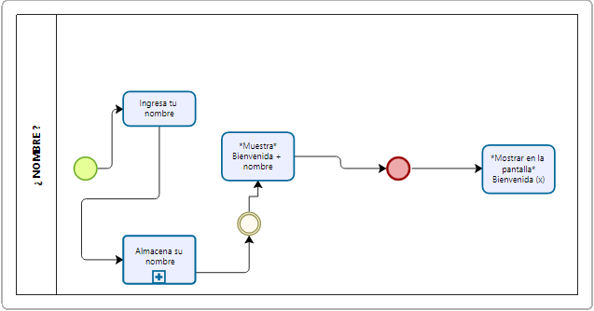

Reto Módulo 1

Nivel complementario

- Escribe en pseudocódigo el algoritmo de la tarea o problema descompuesto en el número dos.

INICIO
LEER lista_de_ingredientes
LEER receta
SI lista_de_ingredientes ES VALIDA ENTONCES
PREPARAR ingredientes
COCINAR desayuno
SERVIR desayuno
SI NO
MOSTRAR mensaje_de_error
FIN SI
FIN

- Modifica el programa del reto tres para que incluya una condicional y elabora el diagrama de flujo correspondiente.
INICIO
LEER longitud
LEER ancho
CALCULAR área = longitud * ancho
SI área > 100 ENTONCES
MOSTRAR "El área es mayor que 100"
SI NO
MOSTRAR "El área es menor o igual que 100"
FIN SI
MOSTRAR área
FIN
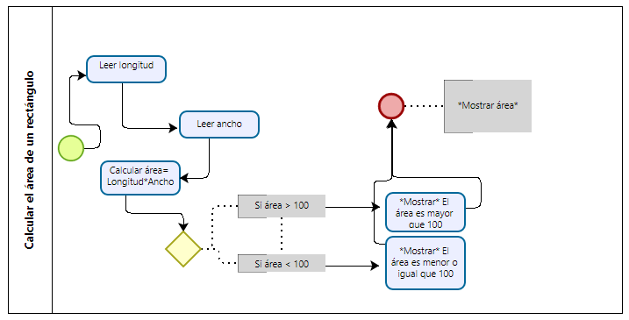

3. Define tres variables en pseudocódigo: una para un nombre, otra para la edad y una última para el salario de una persona; posteriormente, realiza las siguientes operaciones utilizando esas variables:
○ Multiplica el salario por 12 para calcular el salario anual.
○ Si la persona tiene más de 25 años, agrega un 10 por ciento de bonificación al salario anual.
○ Muestra el resultado final en la pantalla.

INICIO
DEFINIR nombre, edad, salario
LEER edad, salario
CALCULAR salario_anual = salario * 12
SI edad > 25 ENTONCES
CALCULAR bonificación = salario_anual * 0.10
CALCULAR salario_anual_total = salario_anual + bonificación
SI NO
CALCULAR salario_anual_total = salario_anual
FIN SI
MOSTRAR "El salario anual total de " + nombre + " es: " + salario_anual_total
FIN

